Bund
Week
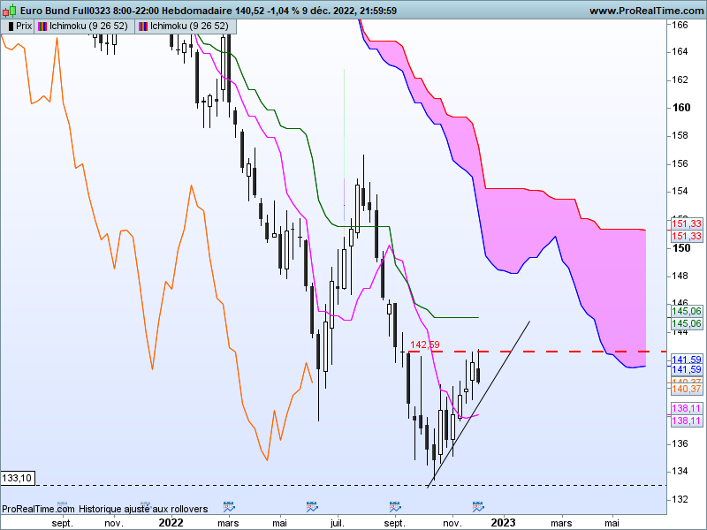
CHANGEMENT DE CONTRAT : MARS 2023
La progression du contrat Bund vient de buter sur les hauts des mois de septembre et d’octobre.
En effet, la dernière chandelle avec sa mèche haute sous la résistance de 142.59 devrait marquer un coup d’arrêt à la hausse du contrat.
En dehors du fait qu’un courant vendeur s’est formé sous 142.59, comme le traduit la mèche haute de la chandelle, les deux derniers chandeliers forment une structure d’alerte baissière en sommet en pince. Cette combinaison de bougies a ainsi renforcé la résistance passée de 142.59.
Le sommet en pince nous dit que si ce point n’est pas dépassé rapidement, les acheteurs ne voyant plus les prix progresser seront incités à réaliser leurs gains.
TS et KS cadrent le marché. Un dépassement de 142.59 amènera le contrat sur la prochaine résistance matérialisée par un plat de KS sur 145.06. Mais le scenario le plus probable à la vue de la décomposition de la dernière chandelle (Daily) sera une baisse pour la semaine à venir avec en ligne de mire le plat de TS sur 138.11.

DAY
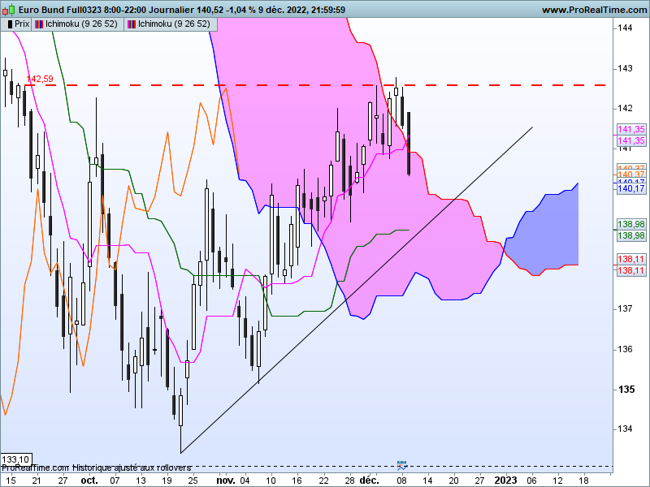

Sur le court terme, le passant de ceinture après une formation proche de l’étoile du soir montre que le rapport de force a incontestablement basculé du côté des vendeurs. Ils expliquent ma position prise lors de l’analyse weekly.
Les prix ont réintégré le nuage. La bordure du nuage (SSB) sera sur 140.92 en début de semaine. Elle représentera une résistance et avantagera le biais baissier tant que le contrat ne parviendra pas à l’invalider à nouveau.

CONCLUSION : Contexte qui avantagera la baisse sous 142.59. Sur le court terme biais baissier sous 140.92.

ATTAL JEAN-LUC

TS (mauve) = plus haut + plus bas sur les 9 dernières périodes
2

KS (vert) = plus haut + plus bas sur les 26 dernières périodes
2

LS (orange) = clôture décalée de 26 périodes en arrière

SSA (bordure du nuage) = TS + KS projetée 26 périodes en avant
2

SSB (bordure opposée du nuage) = plus haut + plus bas sur les 52 dernières
2

périodes, projetées 26 périodes en avant

Unités de temps :

W: weekly

D: daily

H4: base 4 heures

H1 : base horaire

30M : base 30 minutes

